

**MINISTÉRIO DA MULHER, DA FAMÍLIA E DOS DIREITOS HUMANOS (MMFDH)   
SECRETARIA NACIONAL DE POLÍTICAS PARA MULHERES (SNPM)   
   
RONDÔNIA**

**Feminicídios - Fórum Brasileiro de Segurança Pública**

**Evolução**

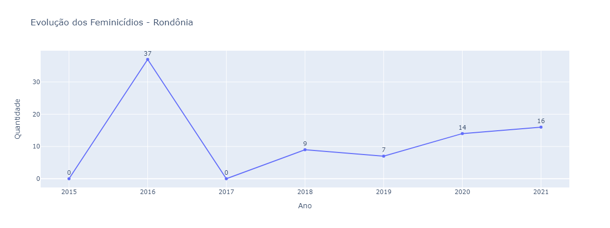

* Em relação a 2020, houve um aumento de 14.3% no ano de 2021.

**Rondônia x Brasil**

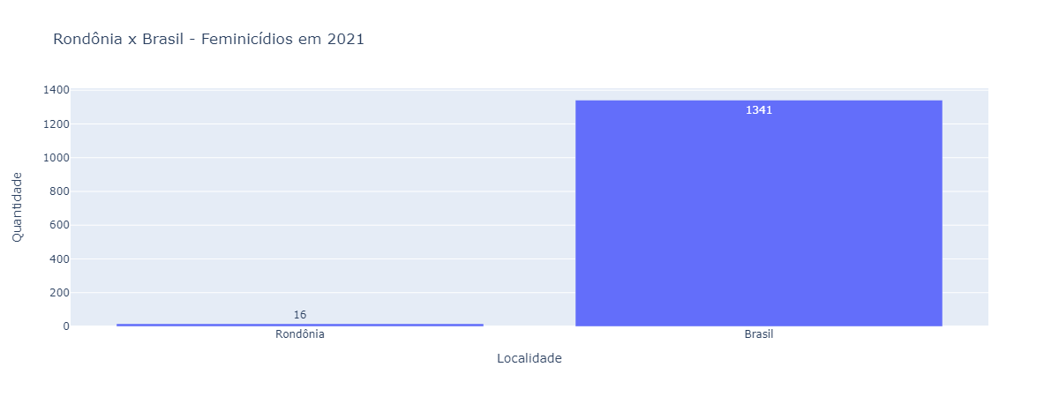

* Os feminicídios em RO representam 1.2% dos feminicídios do Brasil.

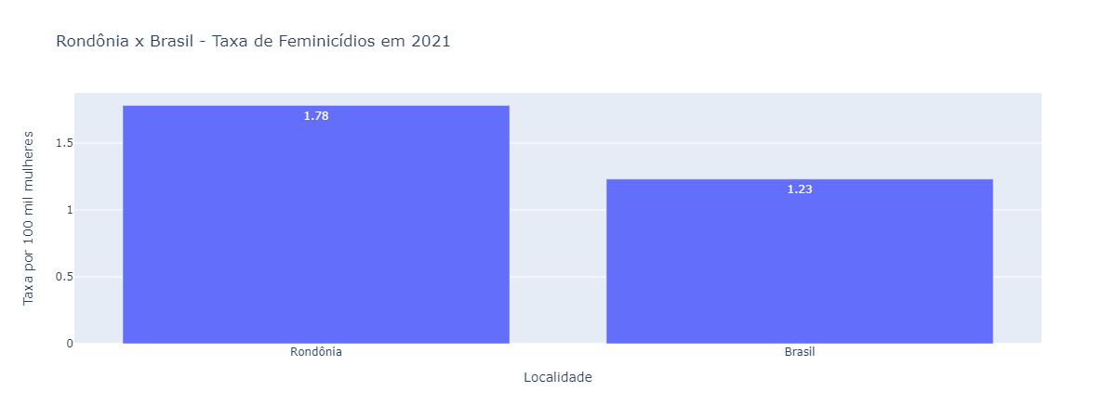

* No Brasil, morreram 1.23 mulheres por feminicídio em cada 100 mil mulheres.
* Em Rondônia, morreram 1.78 mulheres por feminicídio em cada 100 mil mulheres.

**Rondônia x Norte**

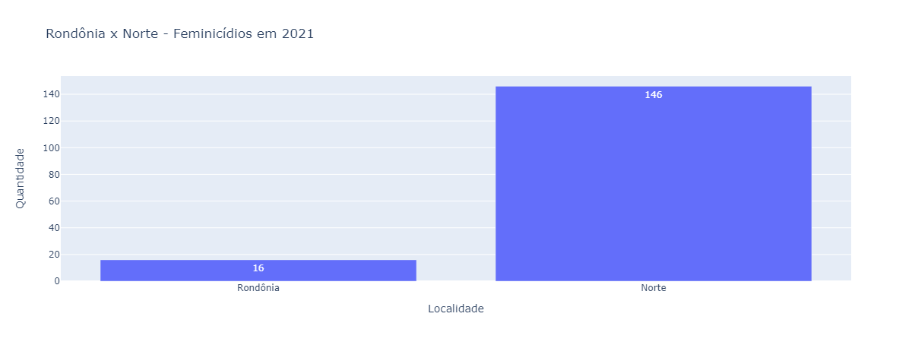

* Os feminicídios em Rondônia representam 11.0% dos feminicídios no Norte.

**Rondônia x UFs**

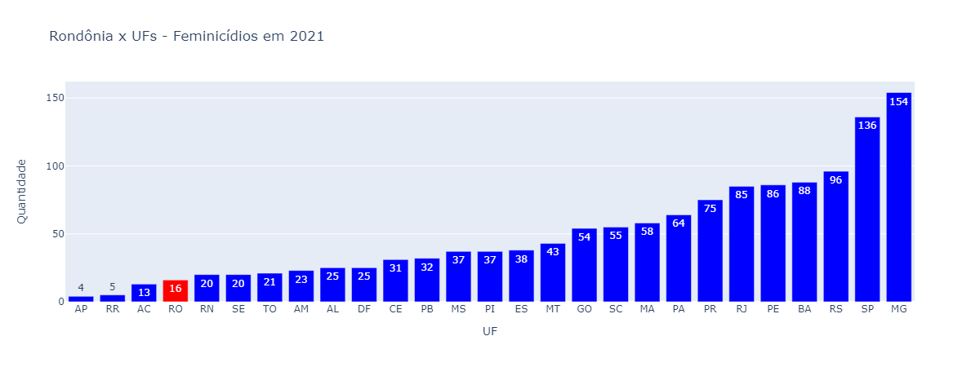

* Em questão de número de feminicídios, Rondônia se encontra na 24° posição.

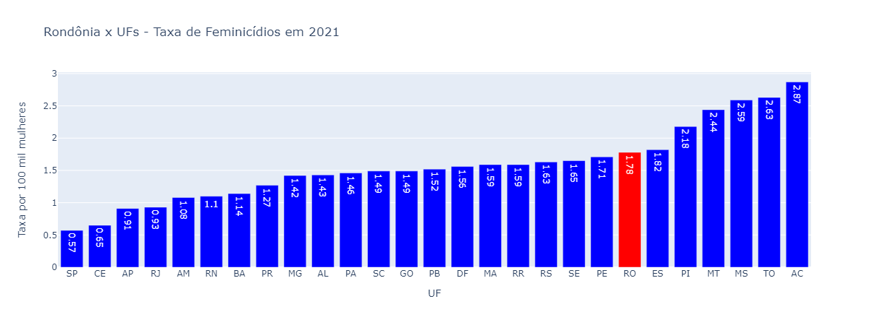

* Em questão de taxa de feminicídio (por 100 mil mulheres), Rondônia se encontra na 7° posição.

**Porto Velho x Rondônia**

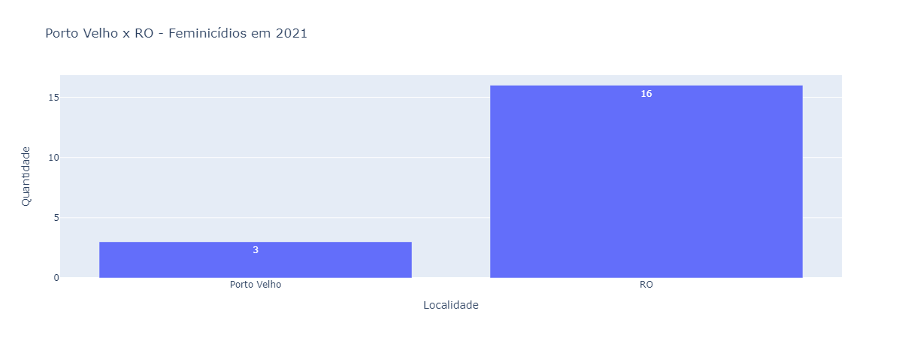

* Em Rondônia, cerca de 18.8% dos feminicídios aconteceram na sua capital.
* Em relação a 2020 (5 feminicídios na capital), houve um um aumento de 40.0% do número de feminicídios na sua capital em 2021.

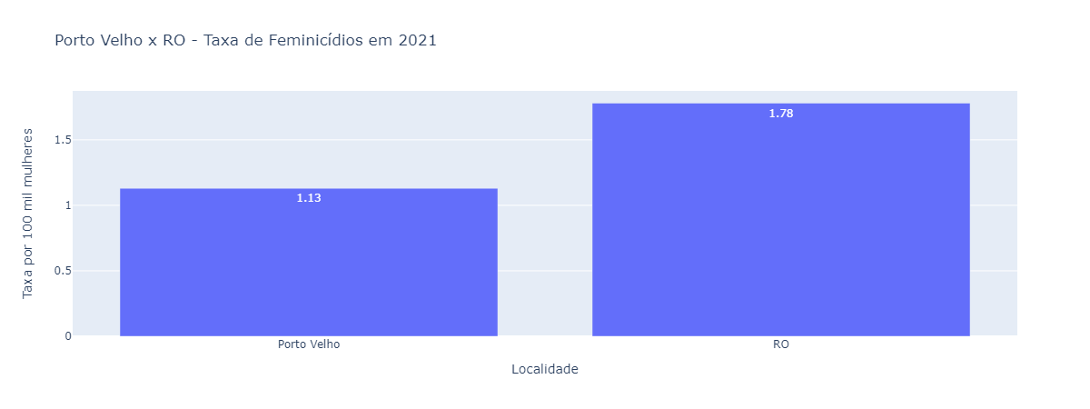

* Em Rondônia, morreram 1.78 mulheres por feminicídio em cada 100 mil mulheres.
* Em sua capital, Porto Velho, morreram 1.13 mulheres por feminicídio em cada 100 mil mulheres.

**Porto Velho x Capitais**

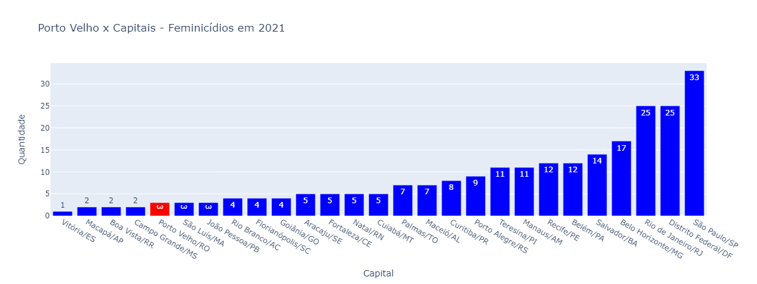

* Em comparação com as outras capitais em número de feminicídio, Porto Velho se encontra na 23° posição.

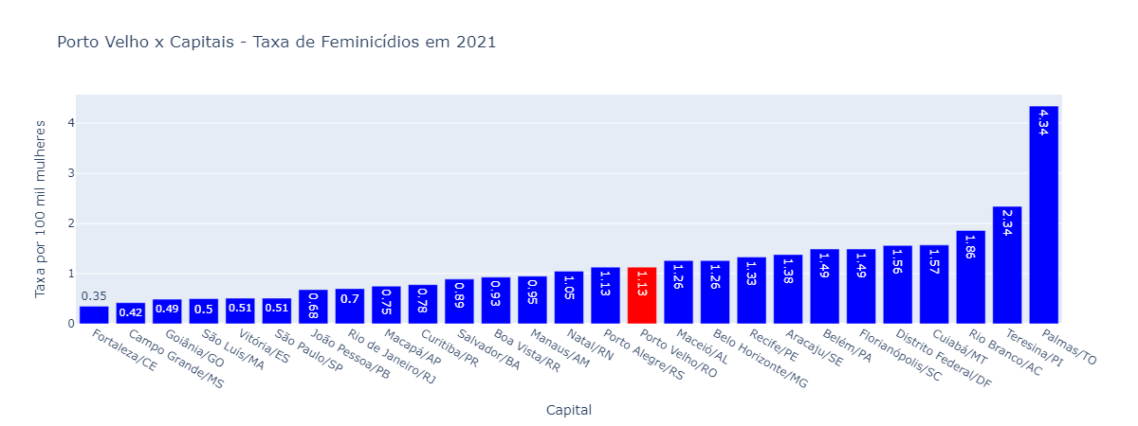

* Em comparação com as outras capitais em taxa de feminicídio, Porto Velho se encontra na 13° posição.

Fonte: Anuário de Segurança Pública (Fórum Brasileiro de Segurança Pública)

Data de coleta dos dados: 16/11/2022

Data de geração do relatório: 24/1/2023